EXAMEN PRÀCTIC UF1

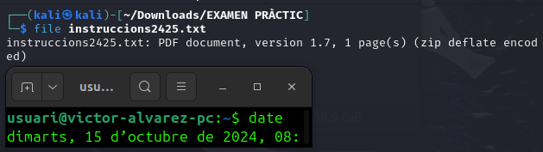Pas 0: Dintre del kali linux, executo la comanda "file" i es pot veure que el "instruccions2425.txt" es un pdf.

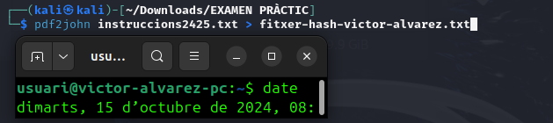Pas 1: Executem la comanda "pdf2john instruccions2425.txt > fixter-hash-victor-alvarez.txt" per poder pasar-lo de "pdf" a ".txt".
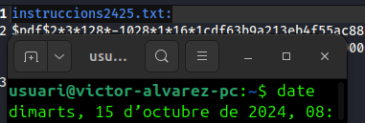Pas 2: Obrim el ".txt" que acabem de crear i eliminem tot el que esta seleccionat.
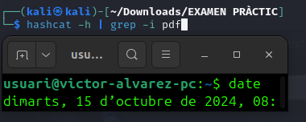Pas 3: Executem la comanda "hashcat -h | grep -i pdf" per veure el codi que te el pdf per fer la comanda hashcat.
Pas 4: Si executem la comanda "hashcat -m 25400 -a 0 fixter-hash-victor-alvarez.txt rockyou.txt" ens donara un usuari i una password

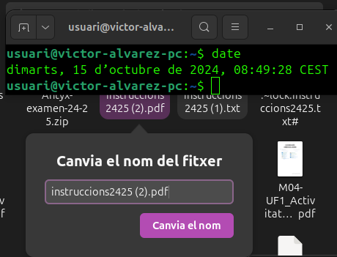Pas 5: A la nostre màquina física, hem de canviar l'extensió de ".txt" a ".pdf".

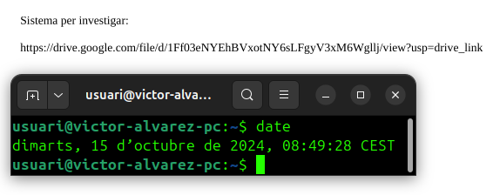Pas 6: Quan intentem entrar, posem la contrasenya, ens deixara entrar al pdf on hi haura un link a drive.
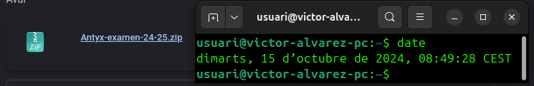Pas 7: Entrem el link de dirve i descarreguem l'arxiu que es un ".zip".
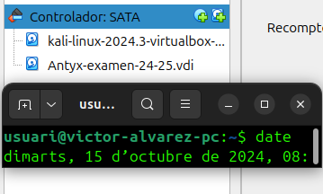Pas 8: Hem d'afegir el disc que ens acabem de descarregar en la màquina kali.
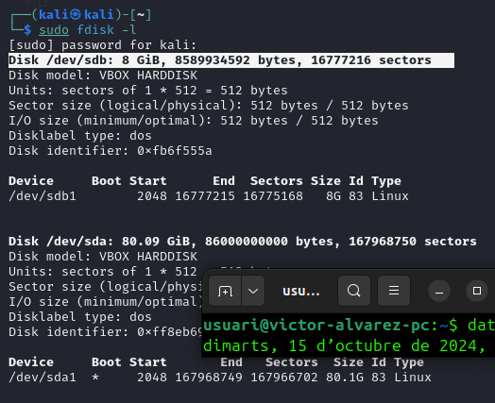Pas 9: Fem la comanda "fdisk -l" i comprovem quin es el disc que ens acabem de descàrregar (en el meu cas es el que he seleccionat).
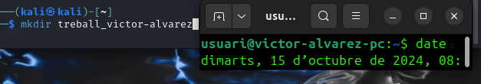Pas 10: Fem una carpeta compartida per poder copiar els arxius "shadow" i "pwd".

